Deutsch-Test
- Aufklärung
Mittelalter:
Verbreitung des Christentums im gesamten Heiligen römischen Reich ; religiöse, geistliche und höfische Texte; Minnesang, Meistersang
Nibelungenlied
Humanismus und Renaissance:
Zeit wichtiger Erfindungen und Entdeckungen; Wiederentdeckung der griechischen und römischen Antike; Spaltung der Kirche: Reformation
"Das Narrenschiff"
Barock :
Das ausschweifende Leben an den Fürstenhöfen steht dem Elend Dreißigjährigen Kriegs und den Glaubenskämpfen gegenüber.
"Der abenteuerliche Simplicissimus Teutsch"

Zum Beginn des 18.Jh waren die Menschen 2 Mächten untergeordnet: Kirche und König. Mitte des 17.Jh gab es eine Strömung von Philosophen und sie wollten die Menschen aus der Unterordnung befreien. Sie sollten eigenständig, kritisch und vernünftig handeln, denken und urteilen dies nennt man den aufgeklärten Mensch.
„An die Stelle der Religion muss die Überzeugung treten“ (Lessing)

Verstand (Fähigkeit zu denken)
Vernunft (die Fähigkeit, Zusammenhänge zu erkennen)
Jeder normale Mensch ist mit Verstand und Vernunft ausgestattet.
Ziel der Aufklärung war es dies den Menschen zu schulen es sinnvoll zu verwenden.

Gottsched und seine Kritiker(Lessing)
Vorbild Franzosen
Schweizer Lessing Vorbild Shakespeare
Geeignete Gattungen zur Verbreitung der Aufklärung waren Fabeln, Lehrgedichte und moralische Wochenschriften, neue Zielgruppe die Frauen
Hanswurst: deftige Sprüche, Deutschland verboten Österreich nicht, wichtige Figur, Gottsched widmete sich Drama

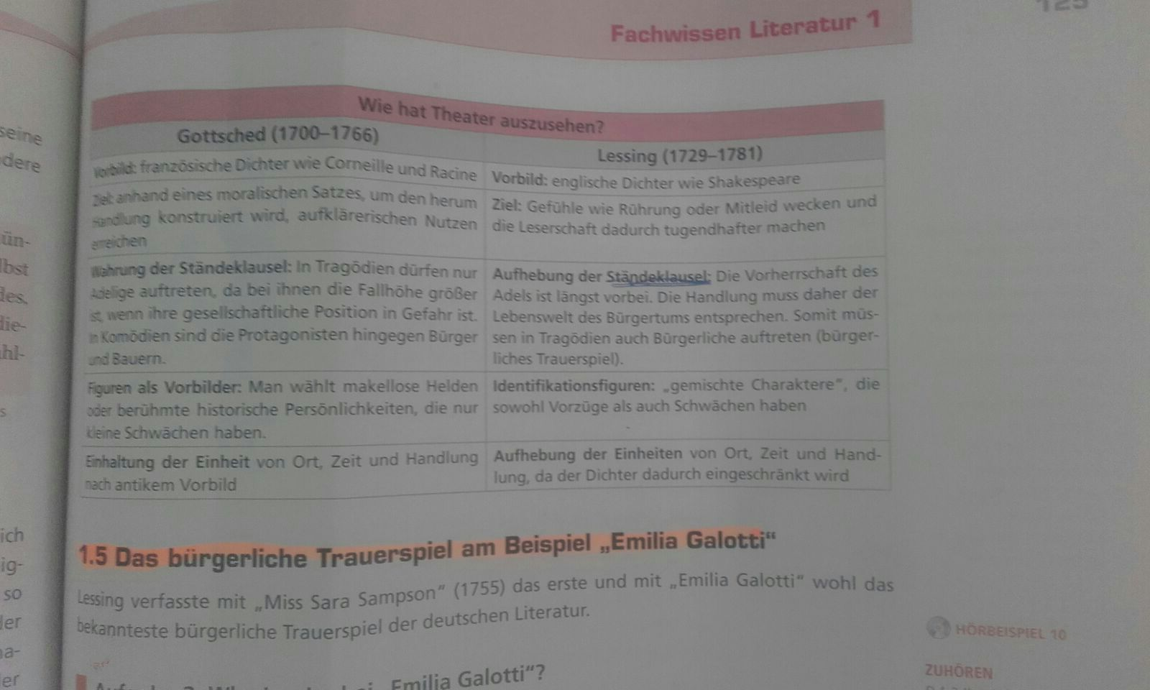
Lessing verfasste mit „Miss Sara Sampson“ und mit „Emilia Galotti“ das erste und bekannteste bürgerliche Trauerspiel

Nathan der Weise
Ringparabel:
Mann besitzt Ring, Ring macht Träger angenehm, Ring an meistgeliebten Sohn der auch Erbe bekommt, Vater liebt alle drei gleich und lässt Kopien anfertigen, die 3 gehen vor Gericht, Richter urteilt das alle Ringe Fälschungen sind, sie sollen so leben das jeder denkt seiner wäre der echte.

Sturm und Drang neue literarische Epoche für junge Generation von Dichtern. Stürmer und Dränger betrachten Menschen als Originalgenie(unabhängig von Kultur und kreativ). Geburtsstunde Herder und Goethe treffen sich.

Gattungen der Sturm und Drang
Lyrik
Gefühl im Vordergrund, Goethe war Meister, berühmt
War „Willkommen und Abschied“.

Drama
Eignete sich gut um angestrebten Menschentyp darzustellen: aufbrausende Rebellen, feingeistige Genies, leidenschaftlich liebende
Beispiel Goethes „Götz von Berlichingen mit der eisernen Hand“
Friedrich Schiller mit „Die Räuber“ aufmerksam und „Kabale und Liebe“

Epik
Wichtige Rolle Briefroman, z.B. „Die Leiden des jungen Werther“ – Goethe

Werther(trägt immer blau gelb, Trendsetter) Erbschaftsangelegenheit, er verliebt in Lotte(19) in Wertheim, Lotte Verheiratet mit Albert, sie bleiben befreundet, Werther Dienst bei Gesandten er wird gedemütigt, Lotte bittet erst zu Weihnachten zu kommen, sie küssen sich in Vorweihnachtszeit , er bittet albert um 2 Pistolen

KLASSIK
Ideale und Merkmale
Zentren der Klassik sind deutschen Städte Weimar und Jena
„klassisch“ unterschiedliche Bedeutungen, „classicus“ steht für Bürger der ersten Steuerklasse
Man meint damit etwas was mustergültig, typisch, zeitlos oder vorbildlich ist bzw. Traditionen oder bestimmten Maßstäben folgt
In Kunst die Hochblüte der Kultur bzw. was sich an antiken griechischen Klassik
In literarischen Epoche Orientierung an Antiken Formen z.B. an Stoffen und Motiven aus griechischen Antike.

